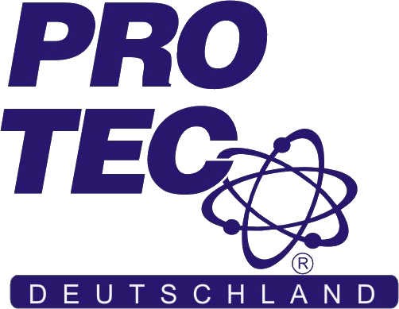
Официальный представитель
в РОССИИ
«АвтоПроТек»
Прайс-лист
Тел/факс(4832) 51-35-97
www.autoprotec.ru e-mail:autoprotec@mail.ru protec32@mail.ru
Расширяем дилерскую сеть!
№ п/п | Артикул | Производство | Наименование товара | Единиц  в  уп-ке | Цена за единицу, руб.
1 | 1001 | PRO-TEC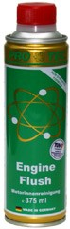 | Engine Flash, 375 ml.,  очиститель масляной и  смазочной систем | 28 | Цена договорная  по телефону +7 (4832) 51-35-97
2 | 1002 | PRO-TEC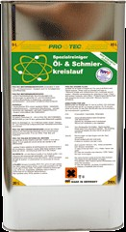 | Engine Flash, 5 L.,  очиститель масляной и  смазочной систем | 4 | Цена договорная  по телефону +7 (4832) 51-35-97
3 | 1101 | PRO-TEC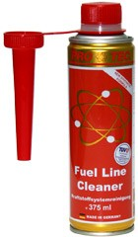 | Fuel Line Cleaner, 375 ml.,  очиститель топливной  системы | 28 | Цена договорная  по телефону +7 (4832) 51-35-97
4 | 1102 | PRO-TEC | Fuel Line Cleaner, 5 L.,  Очиститель топливной системы | 4 | Цена договорная  по телефону +7 (4832) 51-35-97
5 | 1301 | PRO-TEC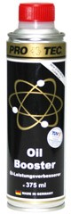 | Oil Booster 375 ml.,  присадка для масла | 28 | Цена договорная  по телефону +7 (4832) 51-35-97
7 | 1201 | PRO-TEC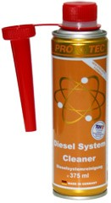 | Diesel system cleaner,  375 ml., очиститель  дизельной системы | 28 | Цена договорная  по телефону +7 (4832) 51-35-97
8 | 1202 | PRO-TEC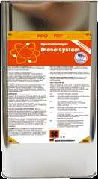 | Diesel system cleaner, 5 L.,  очиститель дизельной  системы | 4 | Цена договорная  по телефону +7 (4832) 51-35-97
9 | 2101 | PRO-TEC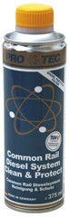 | Common Rail Diesel system  Clean & Protect, 375 ml.,  очиститель и защита  дизельной системы | 28 | Цена договорная  по телефону +7 (4832) 51-35-97
10 | 2102 | PRO-TEC | Common Rail Diesel  system Clean, 5 L.,  очиститель и защита  дизельной системы | 4 | Цена договорная  по телефону +7 (4832) 51-35-97
11 | 1501 | PRO-TEC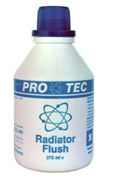 | RADIATOR FLUSH 375 ml.,  очиститель системы  охлаждения | 28 | Цена договорная  по телефону +7 (4832) 51-35-97
12 | 1601 | PRO-TEC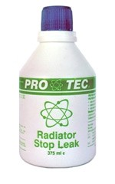 | RADIATOR STOP LEAK  375 ml., уплотнитель  системы охлаждения | 28 | Цена договорная  по телефону +7 (4832) 51-35-97
13 | 2001 | PRO-TEC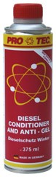 | Diesel Conditioner & Anti Gel  Auto, 375 ml., антизагуститель дизельного топлива | 28 | Цена договорная  по телефону +7 (4832) 51-35-97
14 | 2601 | PROTEC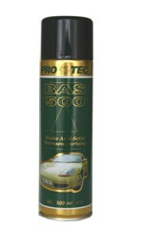 | Bremsenwartung 500 ml.,  уход за тормозами | 24 | Цена договорная  по телефону +7 (4832) 51-35-97
15 | 2801 | PRO-TEC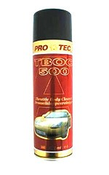 | Drosselklappenreiniger  500 ml., очиститель  дроссельных клапанов | 12 | Цена договорная  по телефону +7 (4832) 51-35-97
16 | 2201 | PRO-TEC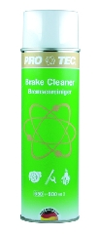 | Bresenreiniger 500 ml.,  универсальный очиститель  тормозов | 24 | Цена договорная  по телефону +7 (4832) 51-35-97
17 | 2301 | PRO-TEC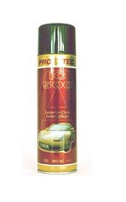 | Innenpflege 500 ml.,  очиститель салона | 12 | Цена договорная  по телефону +7 (4832) 51-35-97
18 | 2501 | PRO-TEC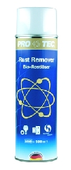 | Bio-Rostlöser 500 ml., био-преобразователь ржавчины | 24 | Цена договорная  по телефону +7 (4832) 51-35-97
19 | 9201 | PRO-TEC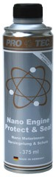 | Nano Engine Protect $ SEAL  375 ml., нанопокрытие и  защита двигателя | 28 | Цена договорная  по телефону +7 (4832) 51-35-97
20 | 1701 | PRO-TEC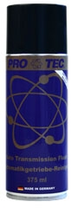 | Auto Transmission Flush,  375 ml., очиститель  автоматических коробок  передач | 24 | Цена договорная  по телефону +7 (4832) 51-35-97
21 | 1801 | PRO-TEC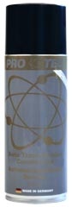 | Auto Transmission Boost,  375 ml., защита  автоматических  коробок передач | 24 | Цена договорная  по телефону +7 (4832) 51-35-97
22 | 2011 | PRO-TEC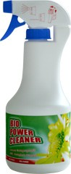 | Bio Power Cleaner 500 ml.,  био-очиститель | 6 | Цена договорная  по телефону +7 (4832) 51-35-97
23 | 2191 | PRO-TEC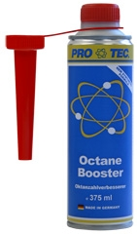 | Оctane Booster 375 мl., средство повышения октанового числа | 28 | Цена договорная  по телефону +7 (4832) 51-35-97
24 | 2181 | PRO-TEC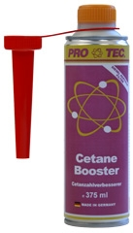 | Cetane Booster 375 мl.,  средство повышения  цетанового числа | 28 | Цена договорная  по телефону +7 (4832) 51-35-97
25 | 6002 | PRO-TEC | Hydraulic System Cleaner,  5 L., очиститель  гидравлических систем | 4 | Цена договорная  по телефону +7 (4832) 51-35-97
26 | 2901 | PRO-TEC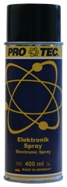 | Elekronicspray 400 ml.,  спрей для обработки  электродеталей | 12 | Цена договорная  по телефону +7 (4832) 51-35-97
27 | 2911 | PRO-TEC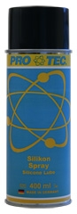 | Sillikonspray, 400 ml.,  спрей для обработки  пластмассовых, резиновых и металлических поверхностей | 12 | Цена договорная  по телефону +7 (4832) 51-35-97
28 | 1901 | PRO-TEC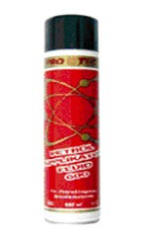 | Petrol applikator fluid,  500 ml., аппликатор  топливной системы | 24 | Цена договорная  по телефону +7 (4832) 51-35-97
29 | 2901 | PRO-TEC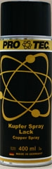 | Cooper Sprey Paint 400 ml.,  медная смазка | 12 | Цена договорная  по телефону +7 (4832) 51-35-97
30 | 2961 | PRO-TEC | Adhesive Grease Sprey,  400 ml., адгезивная смазка | 24 | Цена договорная  по телефону +7 (4832) 51-35-97
31 | 1902 | PRO-TEC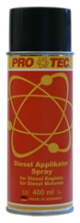 | Diesel applikator fluid,  500 ml., аппликатор  топливной системы  дизельного двигателя | 24 | Цена договорная  по телефону +7 (4832) 51-35-97
32 | 2121 | PRO-TEC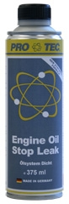 | Engine oil stop leak,  375 ml., уплотнитель  системы смазки двигателя | 28 | Цена договорная  по телефону +7 (4832) 51-35-97
33 | 2171 | PRO-TEC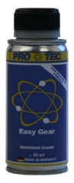 | EASY GEAR, 50 ml.,  легкое переключение | 24 | Цена договорная  по телефону +7 (4832) 51-35-97
34 | 2141 | PRO-TEC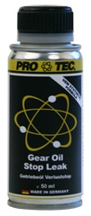 | Gear oil stop leak, 50 ml.,  уплотнитель системы  смазки трансмиссии | 24 | Цена договорная  по телефону +7 (4832) 51-35-97
35 | 2151 | PRO-TEC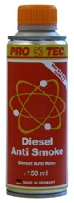 | Diezel Anti Smoke, 150 ml.,  дизель-антидым | 24 | Цена договорная  по телефону +7 (4832) 51-35-97
36 | 2161 | PRO-TEC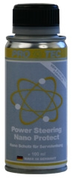 | Power stearing Nano Protect  100 ml., нано-защита  рулевого привода с  сервомеханизмом | 24 | Цена договорная  по телефону +7 (4832) 51-35-97
42 | 22062 | CTP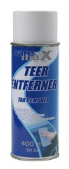 | Средство для удаления  смолистых веществ, аэрозоль, Teerentfernet 400 ml. | 12 | Цена договорная  по телефону +7 (4832) 51-35-97
43 | 21013 | CTP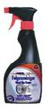 | Очиститель дисков,  Felgenreinger,750 ml. | 12 | Цена договорная  по телефону +7 (4832) 51-35-97
44 | 21023 | CTP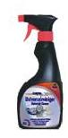 | Очиститель стекол,  Scheibenreiniger, 750 ml. | 12 | Цена договорная  по телефону +7 (4832) 51-35-97
45 | 21033 | CTP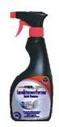 | Очиститель от насекомых, Insektenentferner 750 ml. | 12 | Цена договорная  по телефону +7 (4832) 51-35-97
46 | 21043 | CTP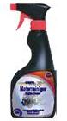 | Средство для очистки  двигателя, Motorreiniger  750 ml. | 12 | Цена договорная  по телефону +7 (4832) 51-35-97
47 | 21053 | CTP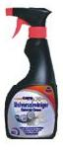 | Универсальный очиститель, Universalreiniger 750 ml. | 12 | Цена договорная  по телефону +7 (4832) 51-35-97
48 | 21063 | CTP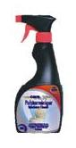 | Очиститель обивки,  Polsterreiniger 750 ml. | 12 | Цена договорная  по телефону +7 (4832) 51-35-97
49 | 21280 | CTP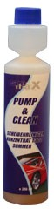 | Концентрированный очиститель  стекол, Pump & Clean  Scheibenreiniger-konzentrat 1:100, 250 ml. | 24 | Цена договорная  по телефону +7 (4832) 51-35-97
50 | 16027 | CTP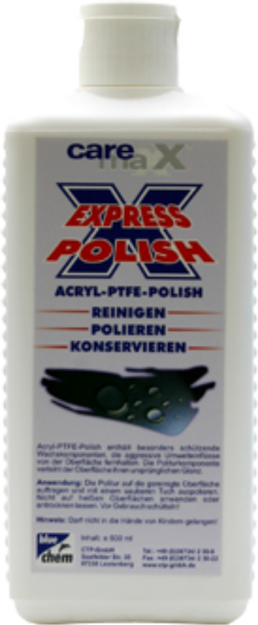 | Акриловая экспресс политура,  Express Polish Acryl-PTFE-Politur,  500 ml. | 12 | Цена договорная  по телефону +7 (4832) 51-35-97
51 | 19009 | CTP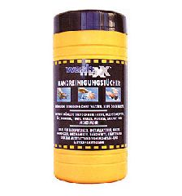 | Салфетки для ручной очистки  в тубе (80 шт.)  Handreinigungstücher | 8 | Цена договорная  по телефону +7 (4832) 51-35-97
52 | 33017 | CTP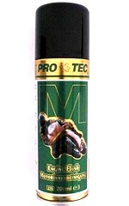 | Очиститель маслянной системы мотоциклов,Bike-Line Oil System Cleaner 200ml. | 12 | Цена договорная  по телефону +7 (4832) 51-35-97
53 | 33027 | CTP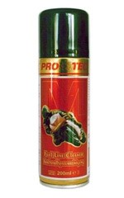 | Очиститель топливной системы 4-х тактного мотоцикла, Bike-Line Fuel System Cleaner 4-Stroke 200 ml. | 12 | Цена договорная  по телефону +7 (4832) 51-35-97
54 | 33047 | CTP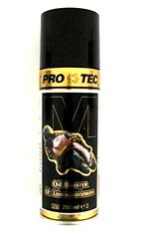 | Защита и уход маслянной системы,  Bike-Line Oil  System Guard & Care 200 ml. | 12 | Цена договорная  по телефону +7 (4832) 51-35-97
55 | 33057 | CTP | Очиститель топливной системы 2-х тактного мотоцикла, Bike-Line Fuel System Clean & Care 2-Stroke 75 ml. | 24 | Цена договорная  по телефону +7 (4832) 51-35-97
56 | 21183 | PRO-TEC  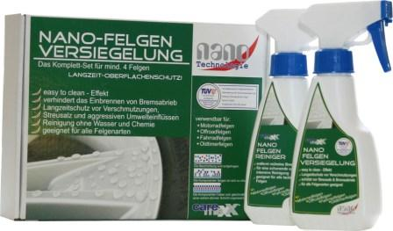 | NANO-FELGEN VERSIEGELUNG,  нано покрытие для дисков  ( комплект) | 8 | Цена договорная  по телефону +7 (4832) 51-35-97
57 | 21184 | PRO-TEC  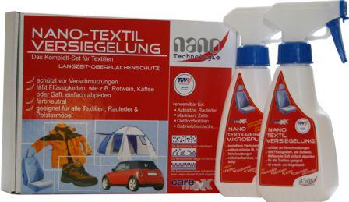 | NANO-TEXTIL VERSIEGELUNG,  нано покрытие для текстиля  ( комплект) | 8 | Цена договорная  по телефону +7 (4832) 51-35-97
58 | 21161 | PRO-TEC  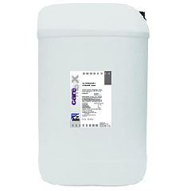 | NANO-TEXTIL VERSIEGELUNG  5 L., нано покрытие для текстиля  ( комплект) | 1 | Цена договорная  по телефону +7 (4832) 51-35-97
59 | 21185 | PRO-TEC  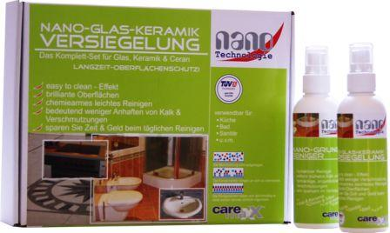 | NANO-GLAS-KERAMIK  VERSIEGELUNG нано покрытие  для стекла и керамики (комплект) | 8 | Цена договорная  по телефону +7 (4832) 51-35-97
60 | 21186 | PRO-TEC  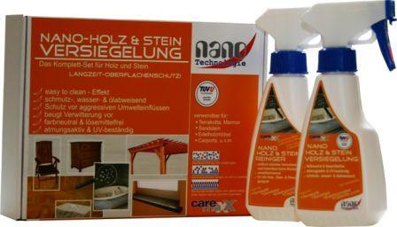 | NANO-HOLZ&STEIN  VERSIEGELUNG, нано покрытие  для дерева и камня (комплект) | 8 | Цена договорная  по телефону +7 (4832) 51-35-97
61 | 21182 | PRO-TEC  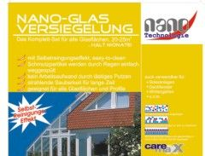 | NANO-GLAS SR VERSIEGELUNG,  нано покрытие для стекол-  самоочистка (комплект) | 8 | Цена договорная  по телефону +7 (4832) 51-35-97
62 | 21188 | PRO-TEC  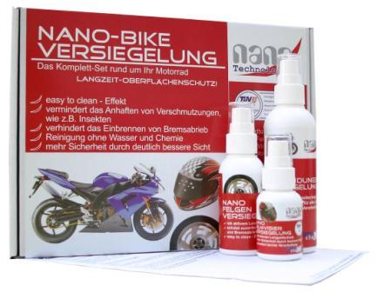 | NANO-BIKE VERSIEGELUNG,  нано покрытие для мотоциклов (комплект) | 8 | Цена договорная  по телефону +7 (4832) 51-35-97
63 | 21187 | PRO-TEC  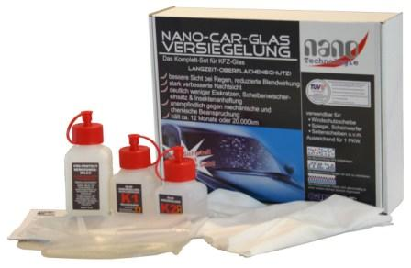 | Nano Car Glass Sealant,  нано покрытие для автостекол, (комплект) | 8 | Цена договорная  по телефону +7 (4832) 51-35-97
64 | 21300 | PRO-TEC  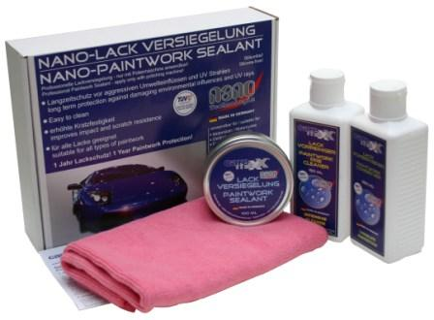 | Nano Paintwork Sealant Profi,  нано покрытие для лака,  (комплект) | 8 | Цена договорная  по телефону +7 (4832) 51-35-97
65 | 21305 | CTP  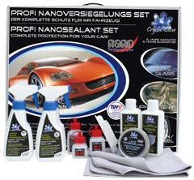 | PROFI NANO  VERSIEGELUNG SET,  комплект профессионального  нано покрытия ЛКП кузова,  стекла, текстиля, дисков.  Crystal Clean | 1 | Цена договорная  по телефону +7 (4832) 51-35-97
66 | 21310 | CTP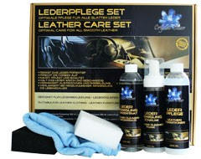 | LEDERPFLEGE SET,  комплект по уходу за кожей.  Crystal Clean | 1 | Цена договорная  по телефону +7 (4832) 51-35-97

